Nowa kamera sportowa z wyświetlaczem LCD nie tylko dla PROfesjonalistów
Firma Manta S.A., największy polski dostawca sprzętu RTV i AGD wprowadza do sprzedaży nową kamerę sportową Full HD z wyświetlaczem LCD.

Manta MM336 PRO to nowsza wersja niezwykle popularnego modelu kamery Manta MM336. Dodatkowo została wyposażona w wyświetlacz LCD o przekątnej ekranu 1,5". Charakteryzuje się szerokim kątem widzenia 140 stopni oraz wysoką rozdzielczością zdjęć 12Mpix.

Kamera została zaprojektowana specjalnie z myślą o osobach aktywnie uprawiających sporty, które dokumentują swoje wyczyny i przeżycia na filmach. Kamerę ze wzmocnioną obudową cechuje niespotykana odporność na kurz, wodę (wodoszczelna do 30m) oraz wstrząsy. MM336 PRO doskonale sprawdzi się przy nagrywaniu sportów wodnych, wyścigów rowerowych czy skoku na spadochronie, gdzie tradycyjny sprzęt nie wytrwałby długo. Łatwość montażu, niewielkie wymiary (60x41x30mm) oraz waga zaledwie 80 g sprawiają, że można zabrać to urządzenie na wakacyjny wyjazd, wyprawę rowerową czy wypad nurkowy, gdyż bez problemu zmieści się w każdym bagażu.

Dzięki kamerze Manta MM336 PRO każdy może uwiecznić swoje przeżycia nagrywając filmy w jakości Full HD 1920x1080px (1080p/30fps), które są zapisywane na kartach MicroSD.

Obsługa kamery jest niezwykle prosta i intuicyjna. Można ją programować w dwojaki sposób – bezpośrednio poprzez kolorowy wyświetlacz LCD lub za pośrednictwem smartfonu/tabletu, przy pomocy dedykowanej, darmowej aplikacji, którą możemy ściągnąć z Google Play lub App Store. Łączność z kamerą odbywa się poprzez Wi-Fi, dzięki czemu można podglądać obraz na żywo, sterować funkcjami nagrywania, odtwarzania i robienia zdjęć. Bezpośrednie połączenie ze smartfonem lub tabletem pomaga również w ustawieniu odpowiedniego kadru zamontowanej na kasku lub kierownicy roweru, quada i motocykla. Przy braku urządzenia wyposażonego w WiFi zdalną obsługę umożliwia dołączony do zestawu pilot.

Specjalna optyka o kącie widzenia 140 stopni w połączeniu z aparatem 12 Mpix daje świetne szerokokątne zdjęcia i filmy, które można przesłać przez WiFi do smartfona i tam je zarchiwizować lub z pomocą kabla HDMI oglądać na telewizorze lub monitorze.

Sugerowana cena detaliczna: 349 zł brutto

Specyfikacja techniczna Manta MM336PRO:

HDMI: MicroHDMI typ D

Zasilanie: akumulator 900mAh Li-on

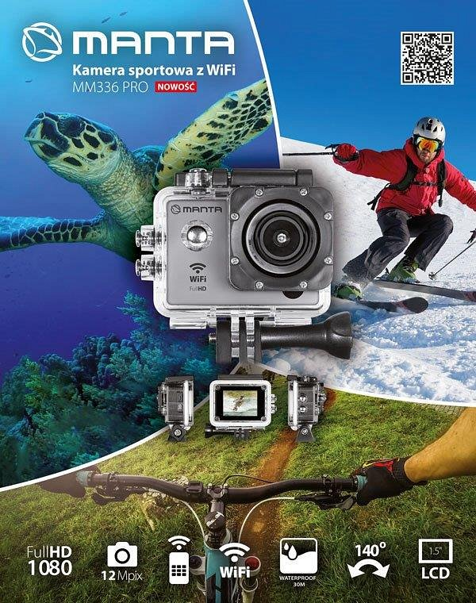

źródło: manta.com.pl

